Zpráva ze zahraniční služební cesty

Jméno a příjmení účastníka cesty | Mgr. Karolína Košťálová, Mgr. Marie Balíková
Pracoviště – dle organizační struktury | 1.2.3 – KFS/Odbor služeb / Oddělení referenčních a meziknihovních služeb  1.1.5 – NFS/Odbor doplňování a zpracování fondů
Pracoviště – zařazení
Důvod cesty | Finská Národní digitální knihovna, rozhraní Finna; systémy věcného zpřístupnění ve Finsku a v projektu Finna
Místo – město | Helsinky
Místo – země | Finsko
Datum (od-do) | 17.12.2012 – 19.12.2012
Podrobný časový harmonogram | 17.12.2012 – přílet do Helsinek  18.12.2012 - setkání k rozhraní Finna  19.12. 2012 – návštěva Národní knihovny  19.12. 2012 - odlet do Prahy
Spolucestující z NK | Mgr. Marie Balíková
Finanční zajištění | K. Košťálová - rozpočet NK ČR, projekt INTERPI  M. Balíková - projekt INTERPI
Cíle cesty | Cílem cesty bylo bližší seznámení se s rozhraním Finna, které Národní knihovna Finska buduje v rámci svého projektu Národní digitální knihovny a plány na jeho rozvoj s ohledem na obdobné aktivity NK ČR. Rozhraní Finna je, obdobně jako modul zpřístupnění projektu NDK, založeno na využívání discovery rozhraní a tvorbě lokálního indexu v možné kombinaci s indexem centrálním. Dalším cílem cesty bylo získat informace o systémech věcného zpřístupnění používaných ve Finsku se zaměřením na projekt Finna.
Plnění cílů cesty (konkrétně) | Cíle byly splněny.
Program a další podrobnější informace | V Národní knihovně jsme se 18.12.2012 setkali s Aki Lassilou (National Library of Finland/Library Network Services, manažer vývoje veřejného rozhraní Finna).  K cílům projektu National Digital Library of Finland patří vytvořit „vstupní bod“ ke sbírkám finských knihoven, muzeí a galerií (tj. vznik veřejného rozhraní Finna), dále digitalizovat většinu kulturního dědictví ve finských paměťových institucích a dále i vývoj LPT řešení pro uchování digitálních/elektronických materiálů kulturního dědictví a samozřejmě spolupráce s Europeannou.  Zajímavou informací je, že v rámci projektu existuje speciální oddělení/tým pracovníků, kteří se starají o propagaci projektu a zejména rozhraní na veřejnosti.  17.12.2012 byla spuštěna beta-verze veřejného rozhraní Finna nově i na samostatné URL http://www.finna.fi, do té doby bylo rozhraní nabízeno v testovacím demo provozu.  Do projektu Finna je nyní zapojeno několik významných institucí:  - Jyväskylä University Library  - The National Archives of Finland  - The National Library of Finland  - Lusto The Finnish Forest Museum and other Kantapuu Museums  - Tuusula Art Museum  - Finnish National Gallery  Finna je založena na několika modulech, které jsou navzájem propojeny, nové moduly je možné dle potřeby přidávat. Základními částmi je veřejné rozhraní pro uživatele a administrátorské prostředí pro správce. Dále je zde administrátorský panel pro organizace, customizaci a statistiky, vyhledávací nástroj Solr, modul RecordManager pro harvestování metadat, normalizaci, deduplikaci (vlastní produkt), finský lingvistický modul Voikko (http://voikko.sourceforge.net/), externí index a externí API. Velká část zmíněných modulů je open-source.  Do rozhraní Finna bude zapojen i výše zmíněný komerční centrální index, který obsahuje data z licencovaných i volně přístupných zdrojů. Proběhla soutěž na výběr tohoto centrálního indexu. Zvažují, zda uživatelům nabídnout po zapojení centrálního indexu výsledky nalezené v lokálním a centrálním indexu v jedné výsledkové množině (tj. najednou) nebo zda je oddělí např. do dvou výsledkových oken. Obě varianty by měly být ve VuFindu bez problému realizovatelné.  Veřejné rozhraní Finna je založeno na open-source SW VuFind, do konce ledna 2013 bude nasazena nová verze portálu Finna (nový design, náhled tohoto rozhraní A.Lassila prezentoval), v létě 2013 by pak mělo dojít k migraci na VuFind 2.0.  Každá instituce, která se zapojila do Finna, si může rozhraní Finna uzpůsobit tak, aby vzhledově odpovídalo jejím potřebám. A.Lassila prezentoval rozhraní několika knihoven, ve všech případech bylo grafické pojetí, uspořádání obrazovky atd. v jednotlivých knihovnách kompletně odlišné od http://www.finna.fi i navzájem.  V současné době mohou uživatelé na www.finna.fi vyhledávat v celém indexu, nicméně už na úvodní straně rozhraní je možné zvolit preferovaný druh dokumentu (kniha, hudebniny, obrázky, mapy atd., zvažují možnost vyhledávat i jen digitalizované dokumenty), ať již v rozbalovacím menu nebo pomocí „rozcestníku“ na úvodní obrazovce rozhraní.  Dále uživateli v dalších fázích chtějí nabídnout možnost hledat pouze v lokálním indexu (tj. data z finských paměťových institucí), lokálním a centrálním (tedy licencované EIZ) nebo pouze v centrálním indexu.  Časovou osu, která je standardní součástí rozhraní VuFind, dále upravili tak, že její užívání je pro uživatele velmi jednoduché a návodné.  Standardní pokročilé hledání VuFindu je v rozhraní Finna (http://finna.fi/Search/Advanced) obohaceno o časovou osu pro snadnější zadání požadovaného časového období a zadání geolokace, ať již na základě koordinátů nebo výběrem konkrétního místa nebo oblasti z mapy. Pro geolokaci jsou prostřednictvím API využity externí zdroje.  Kromě standardních možností je u exportu záznamů nabízen i QR kód.  Součástí rozhraní Finna je i nabídka SFX služeb.  Do rozhraní je zatím zapojeno několik knihoven s knihovním systémem Voyager. S tímto systém je v rámci Finna dobrá spolupráce, u dalších knihovních systémů užívaných ve finských knihovnách bude nutné možnosti propojení prozkoumat. Pro identifikaci uživatele a propojení s jeho uživatelským kontem v systému „mateřské“ knihovny používá Finna systém HAKA (národní autentikační federace založená na Shibbolethu, http://www.csc.fi/english/institutions/haka/index_html), další existující systémy identifikace budou zapojeny v dalších fázích  A.Lassila prezentoval i „administrativní“ části Finna, která mimo jiné slouží pro komunikaci s partnerskými institucemi, je zde např. přehled změn, které jsou v rozhraní v jednotlivých releasech prováděny a jejich plán.  Pro zpracování statistik je využíván open-source systém Piwik (http://piwik.org/), každá zapojená instituce má vlastní statistiky.  Z praktických zkušeností při tvorbě lokálního indexu A.Lassila zejména zdůraznil nutnost připravenosti pro tento způsob integrace dat na straně všech partnerských institucí, po sklizení je nutné metadata „čistit“.  Zkušenosti s využitím open-source řešení jsou pozitivní, Národní knihovna Finska však disponuje dostatečným vlastním vývojářským a technickým zázemím.  Při tvorbě uživatelského rozhraní narazili na problémy se standardizací rozhraní pro prohlížeč Internet Explorer, ostatní prohlížeče (Firefox, Chrome, Safari, Opera atd.) jsou bez problému.  Systémy věcného zpřístupnění používané ve Finsku  Národní knihovna Finska je zodpovědná za rozvoj následujících tezaurů, které se používají v databázích knihoven, archivů a muzeí:  - tezaurus YSA - Yleinen suomalainen asiasanasto – Finský univerzální tezaurus,  - Allärs - Allmän tesaurus på svenska – švédský překlad Finského univerzálního tezauru  - MUSA - Musiikin asiasanasto – Finský hudební tezaurus  - CILLA - Specialtesaurus för musik - švédský překlad Finského hudebního tezauru  Finská verze univerzálního tezauru YSA vznikla v roce 1987, švédská v roce 1996. V současné době představuje tezaurus YSA významný nástroj pro tvorbu ontologií a znalostních bází, uplatňuje se především v projektu National Semantic Web Ontology Project in Finland (FinnONTO), 2003-2012  http://www.seco.tkk.fi/projects/finnonto/?print=1  Na jeho základě byla také vytvořena Finská ontologie YSO/ALLSO - Finnish General Upper Ontology - YSO/ALLSO (příloha)  V další fázi projektu INTERPI bude velmi užitečné navázat kontakt se skupinou Semantic Computing Research Group (SeCo) http://www.seco.tkk.fi/  Klasifikační systémy  Ve specializovaných a univerzitních knihovnách se používají podle zaměření různá specializovaná třídění, např. AMS (American Mathematical Society ), NLM Classification, případně univerzální systémy MDT a LCC. V některých knihovnách preferují vlastní specializovaná třídění.  Fennica (Finská národní bibliografie) nabízí třídníky MDT a notace YKL - klasifikační systém používaný ve veřejných knihovnách Finska (příloha).  Klasifikační systém YKL http://ykl.kirjastot.fi/en-GB/  vznikl adaptací systému DDC, který však je do značné míry modifikován, aby plně pokryl potřeby uživatelů veřejných knihoven, nakladatelů, vydavatelů a knihkupců ve Finsku.  V systému YKL jsou dokumenty určené pro děti a mládež a dokumenty určené pro výuku klasifikovány podle svého obsahu, notacím však předchází speciální abecední kód, např. L označuje dokument pro děti; N označuje dokument pro mládež; kódy P a K se používají pro dokumenty pro různé stupně školní výuky.  V projektu Finna v modulu pokročilého vyhledávání se používají v oblasti věcného zpřístupnění rejstříky:  - Předmět  - Klasifikace/Klasifikační systém  - Notace klasifikačního systému  - Slova z obsahu (příloha)  V poli pro předmět se ukládají především deskriptory tezauru YSA, jehož finská i švédská verze představují základní nástroj věcného zpřístupnění v projektu Finna. Pokud jsou součástí záznamu i věcné údaje jiných systémů, ponechávají se, např. věcné údaje systému SAO a BNB (příloha)  19.12.2012 jsme navštívili Národní knihovnu Finska. Značná část prostor NK Finska je volně přístupná komukoliv a to včetně části fondu ve volném výběru. Pro pořádání dokumentů ve volném výběru (v referenční části) je užíváno MDT.
Přivezené materiály
Datum předložení zprávy
Podpis předkladatele zprávy | Košťálová Balíková
Podpis nadřízeného | Datum: | Podpis: PhDr. Jana Huňová  Podpis: Mgr. Edita Lichtenbergová
Vloženo na Intranet | Datum: | Podpis: PhDr. Holancová
Přijato v mezinárodním oddělení | Datum: | Podpis:

Příloha:

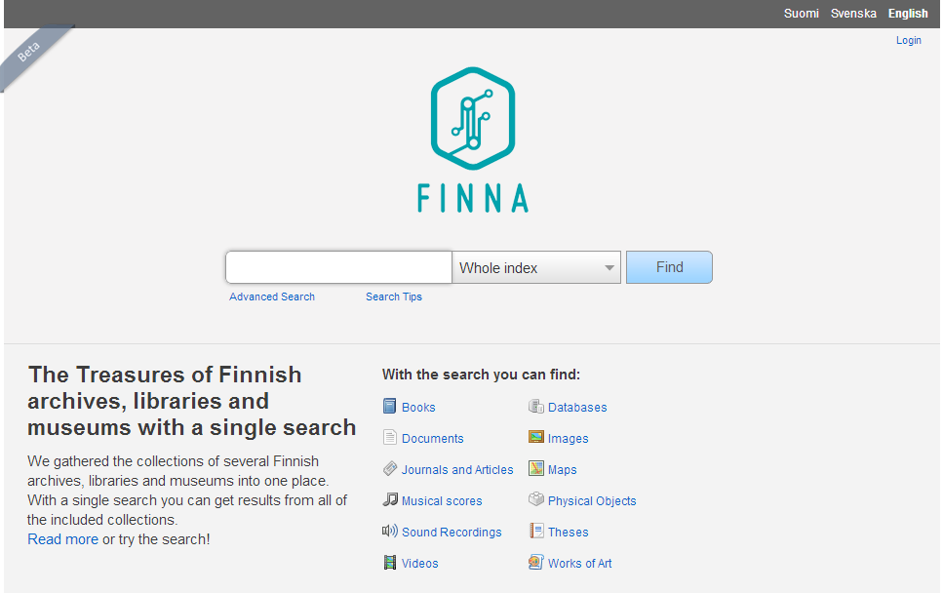
http://www.finna.fi – možnost hledat konkrétní typ dokumentu

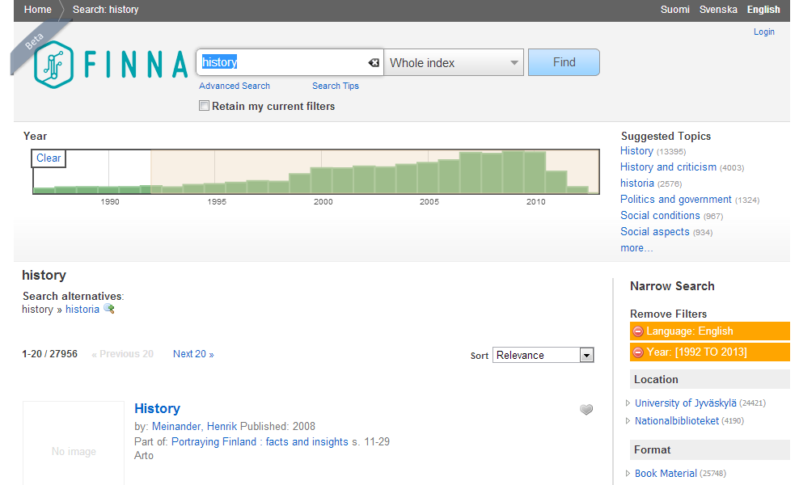

časová osa v rozhraní Finna

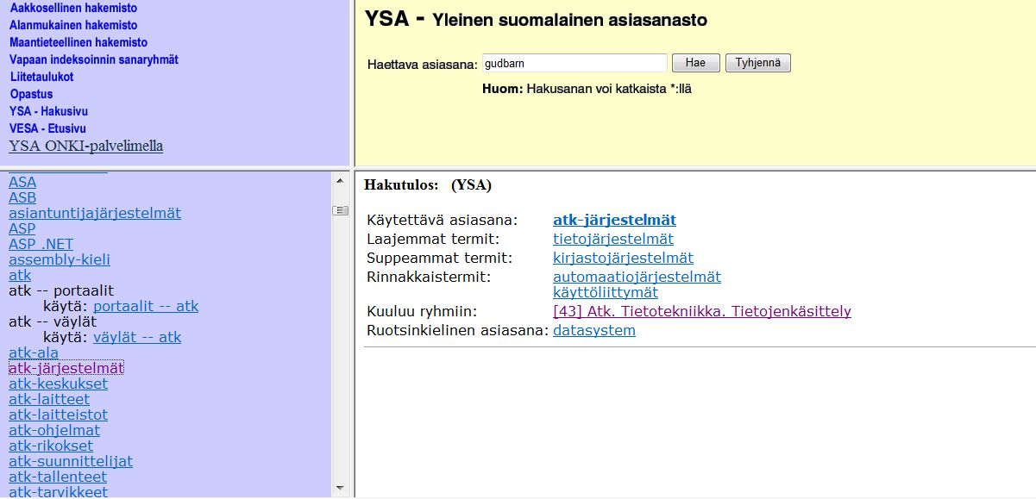
YSA (univerzální tezaurus) - ukázka záznamu

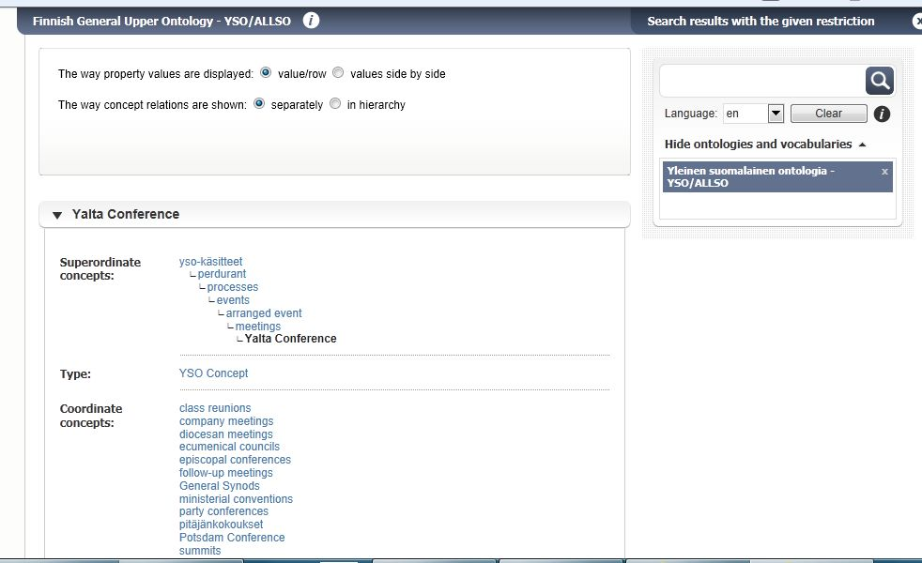
YSO (finská ontologie na bázi YSA) – ukázka záznamu
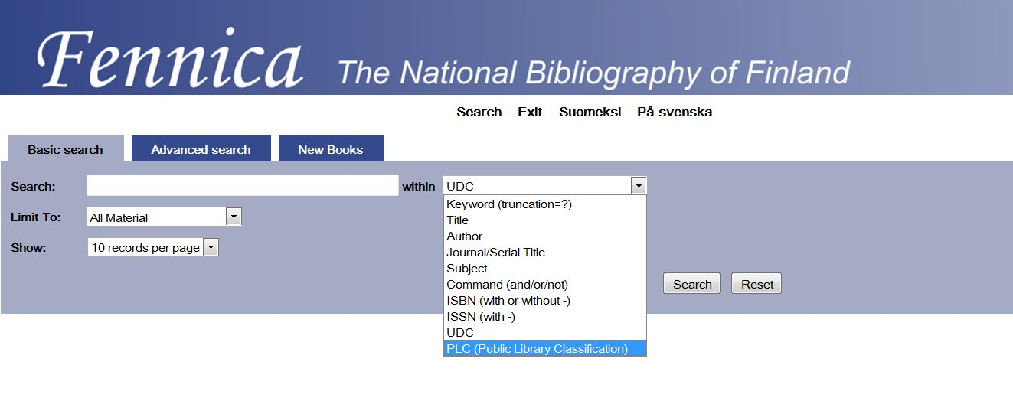
Fennica – rejstříky MDT a YKL/PLC (Public Library Classification)

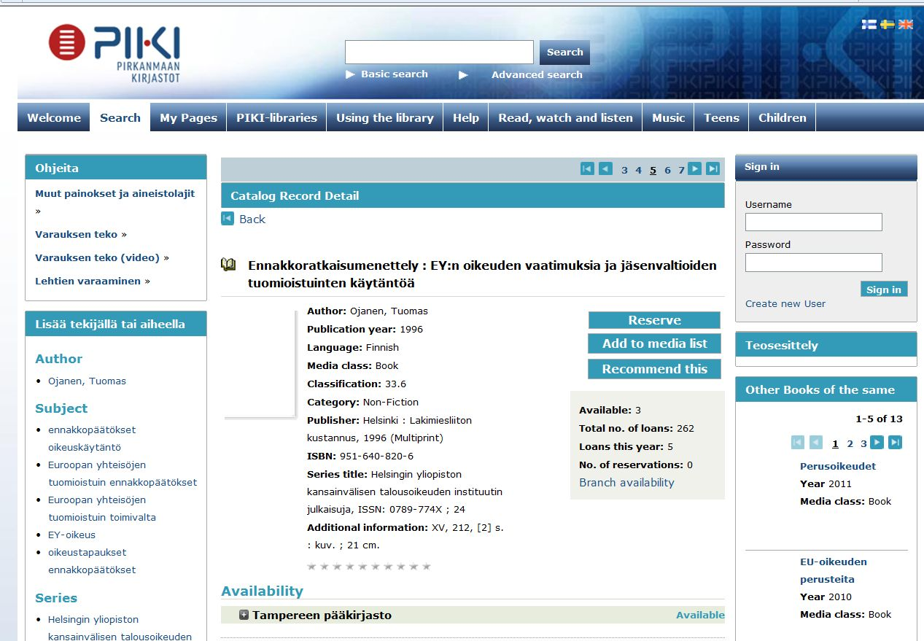

Klasifikační systém YKL v BIB záznamu veřejných knihoven
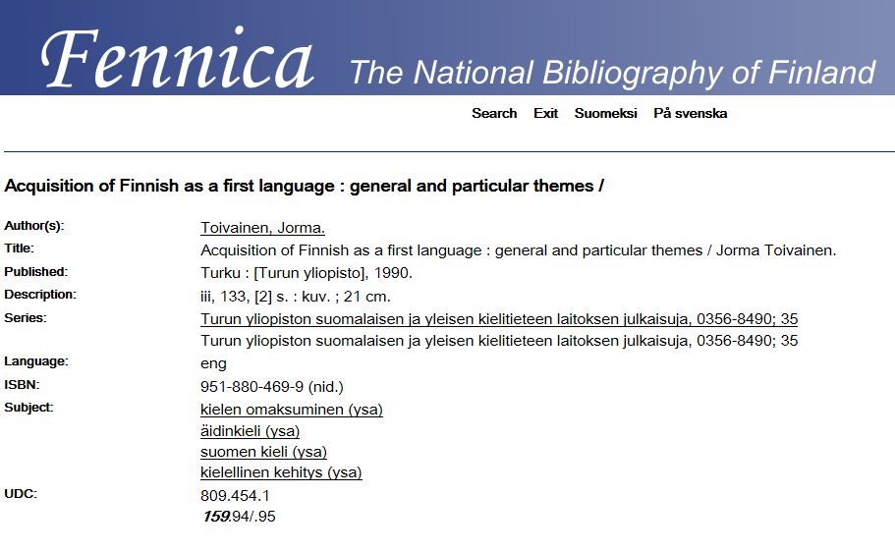
Klasifikační systémy používané v záznamech Finské národní bibliografie

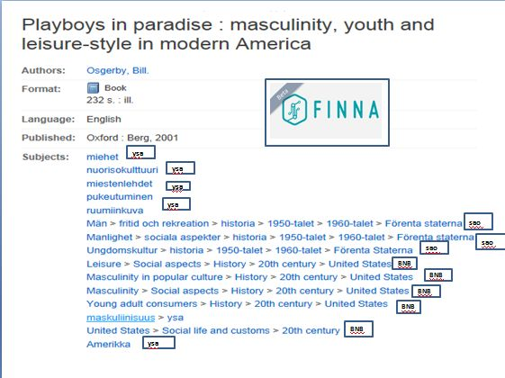
Projekt Finna - ukázka věcných selekčních prvků (deskriptorů a předmětových hesel) pocházejících z různých systému
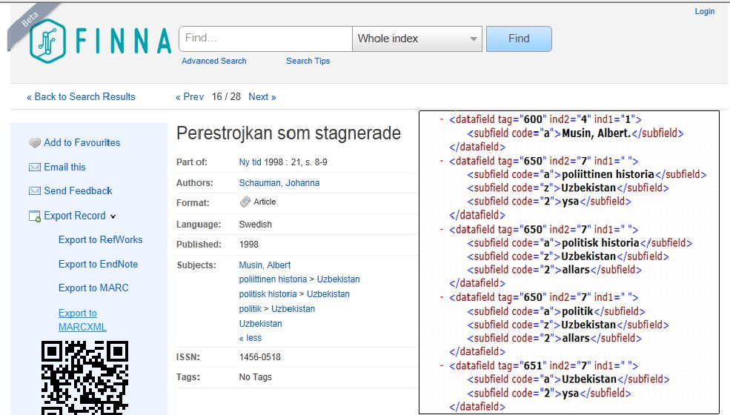

Projekt Finna – ukázka věcných selekčních prvků finské a švédské verze tezauru YSA

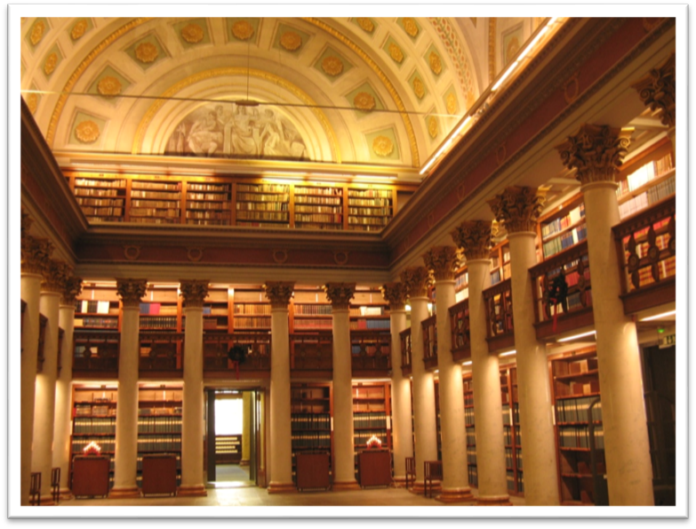
Vstupní hala NK Finska s vybranými částmi volného výběru

: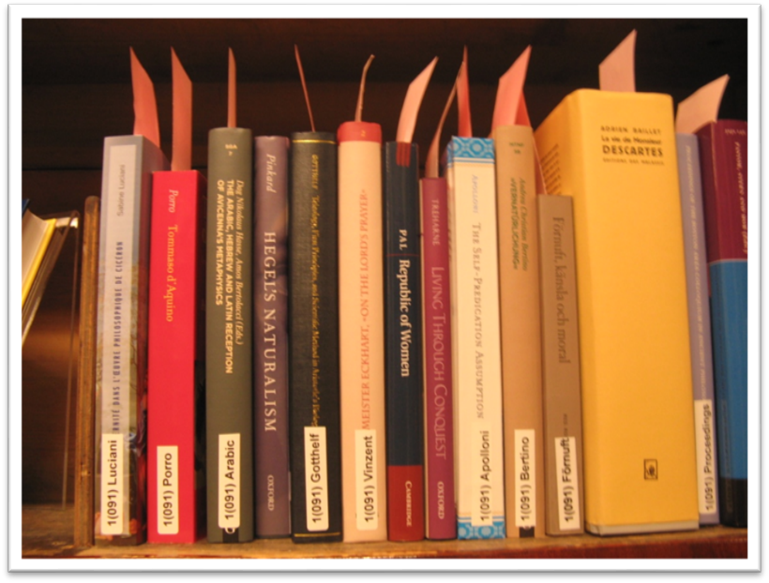
Označení knih ve volném výběru (vstupní hala NK Finska), nově získané tituly jsou označeny vloženým růžovým lístkem
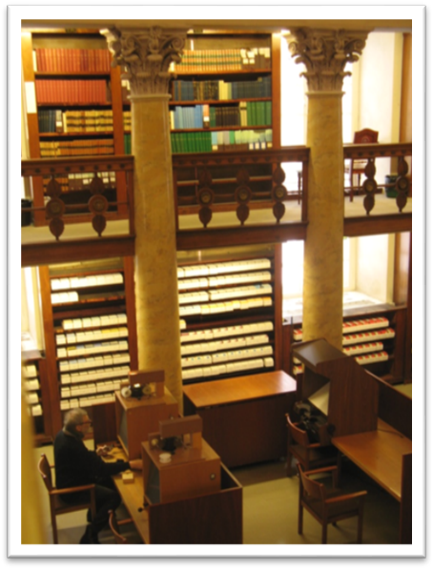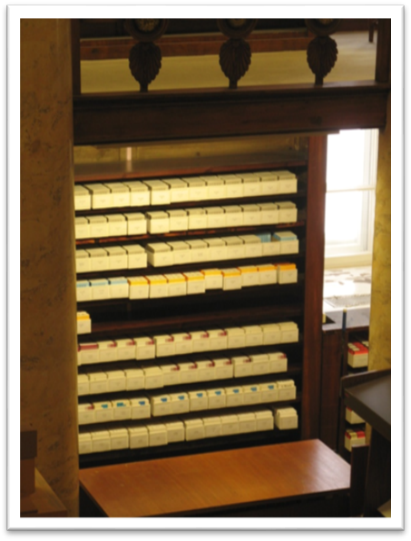
Zpřístupnění mikrofilmů

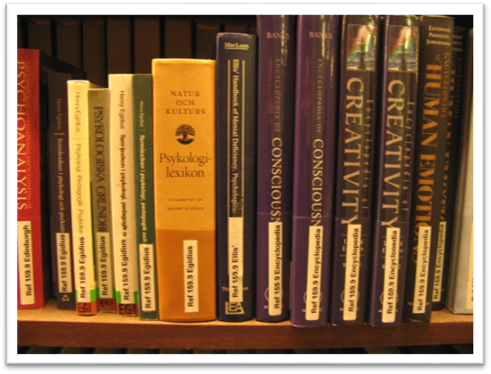

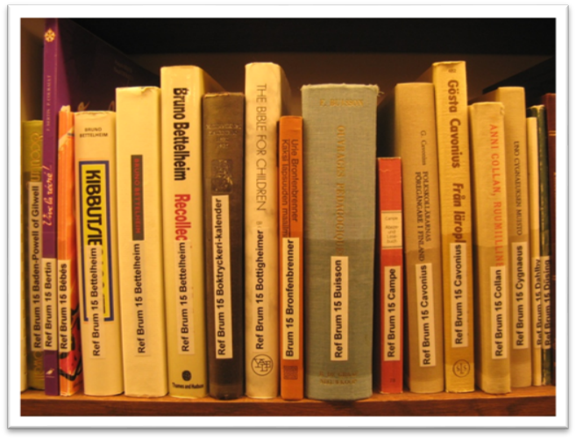
Označení knih ve volném výběru – referenční příručce

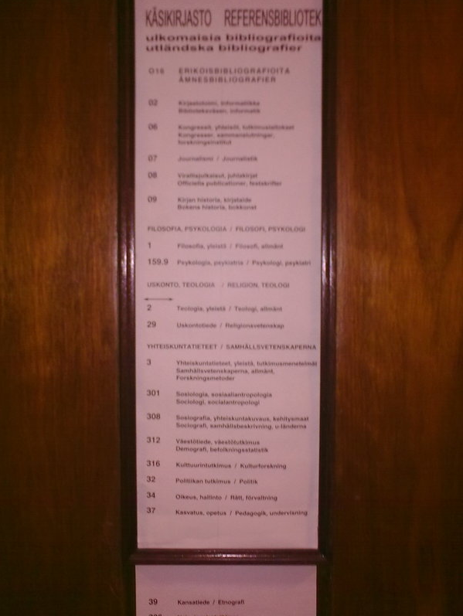

Volný výběr – aplikace klasifikačního systému MDT

